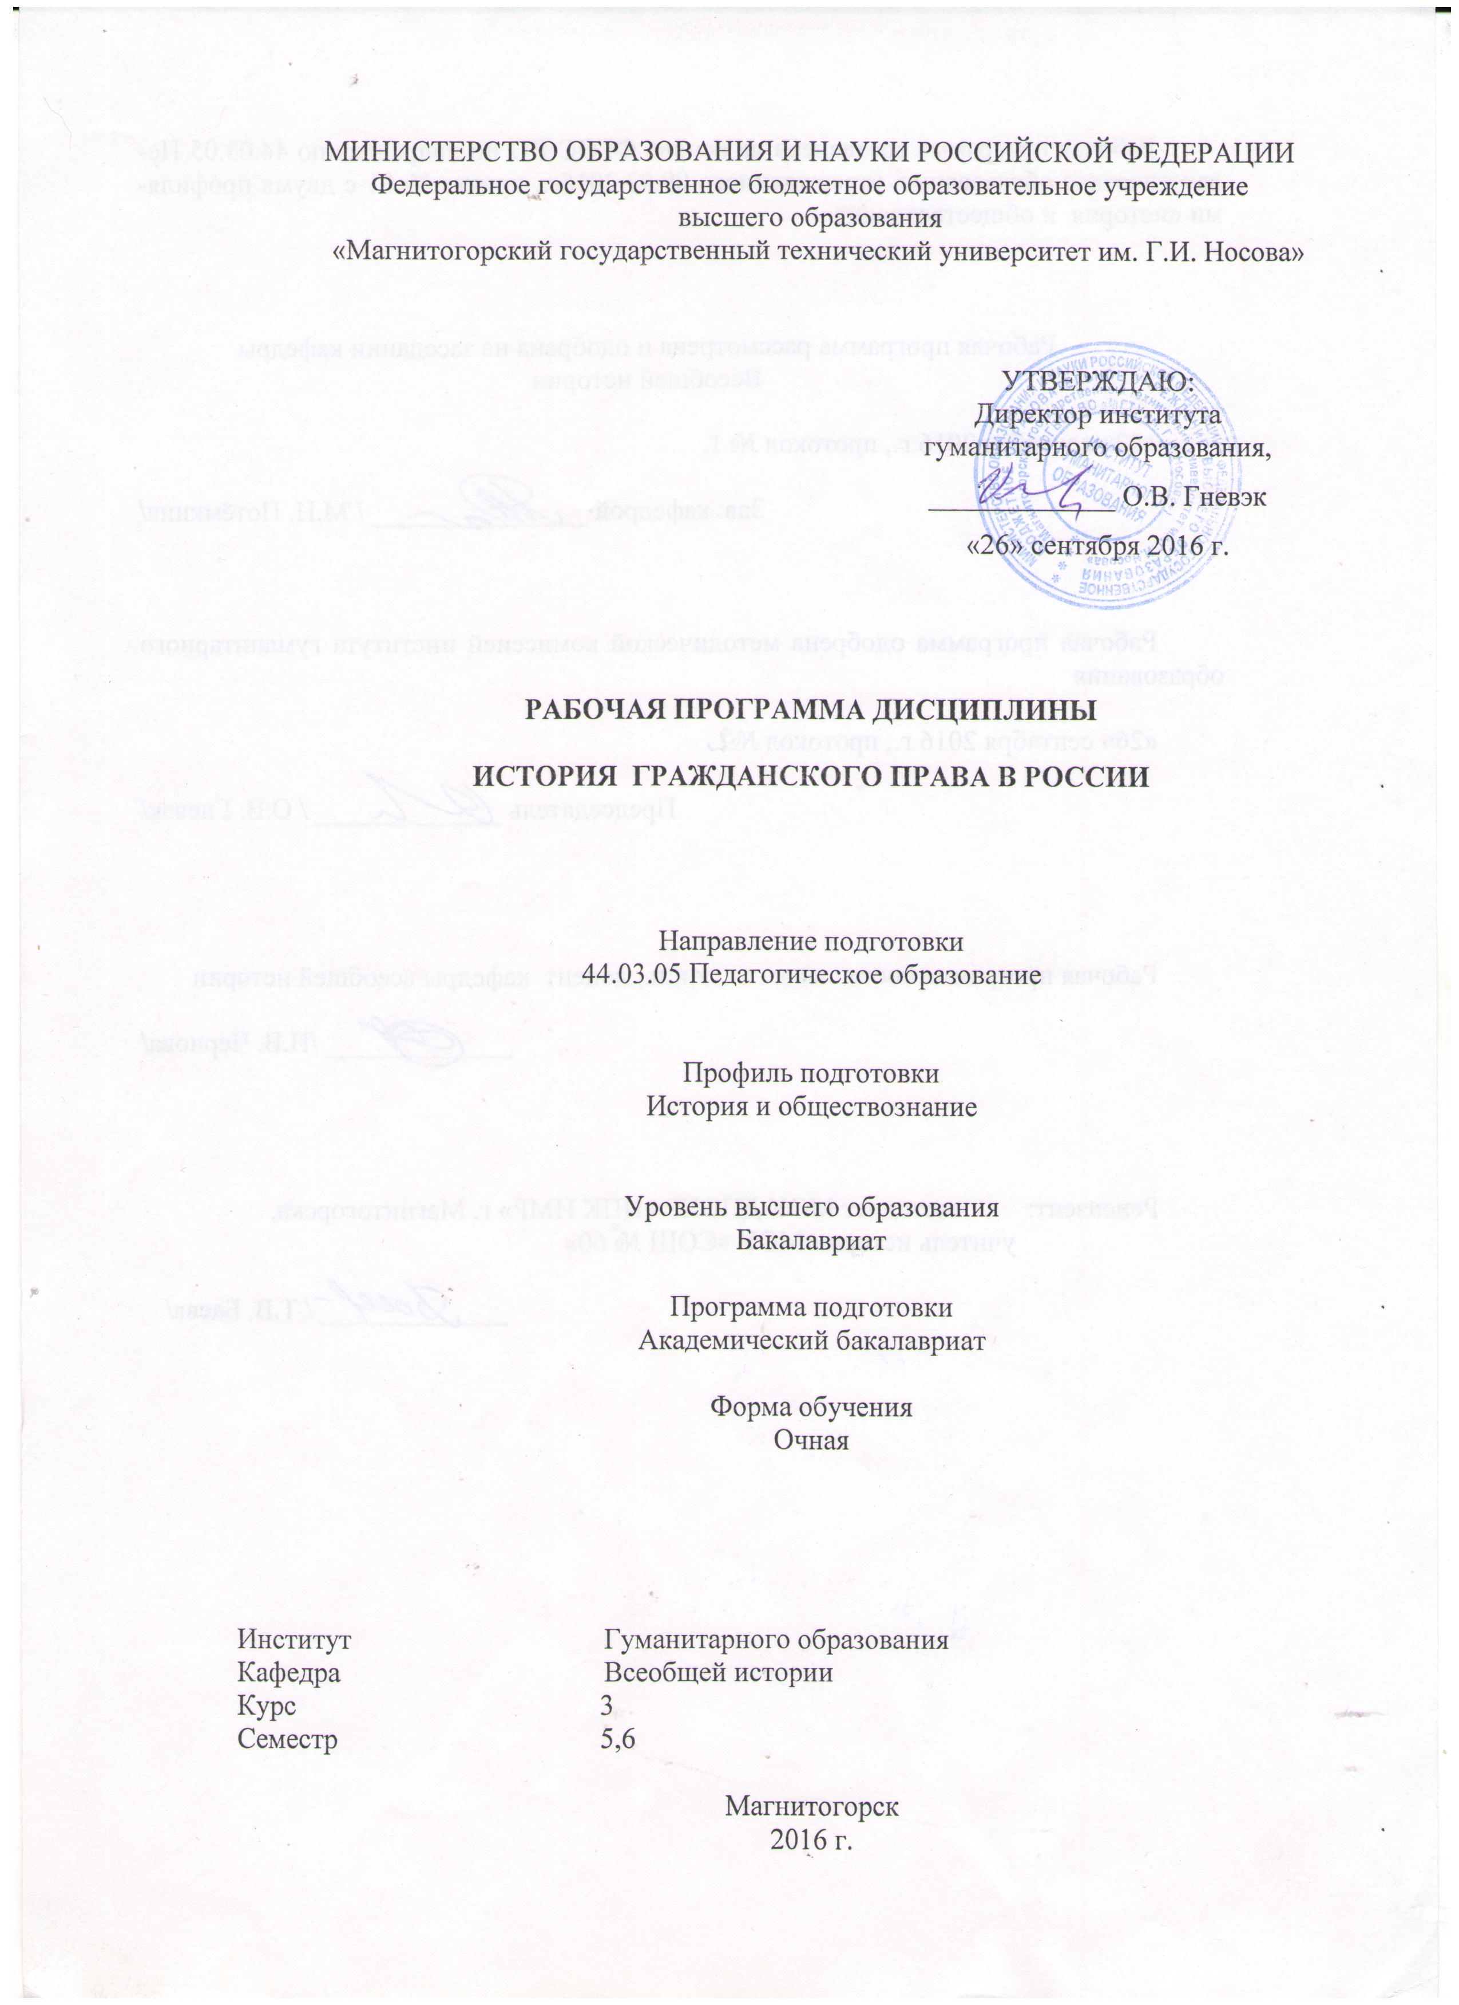

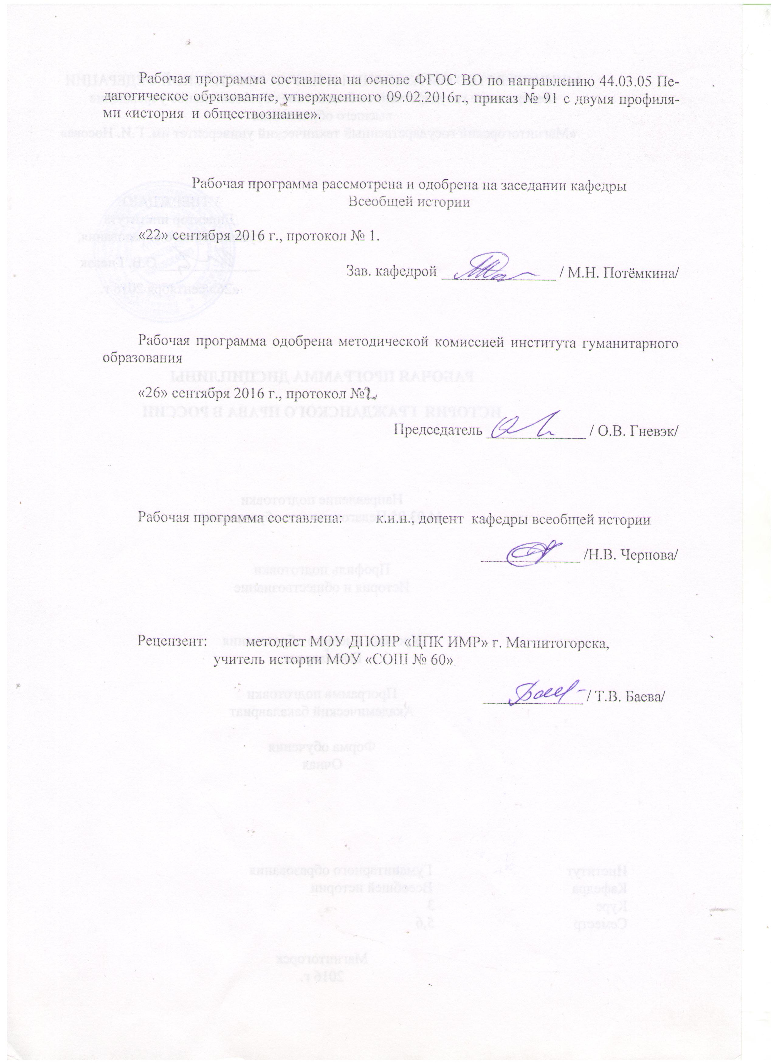
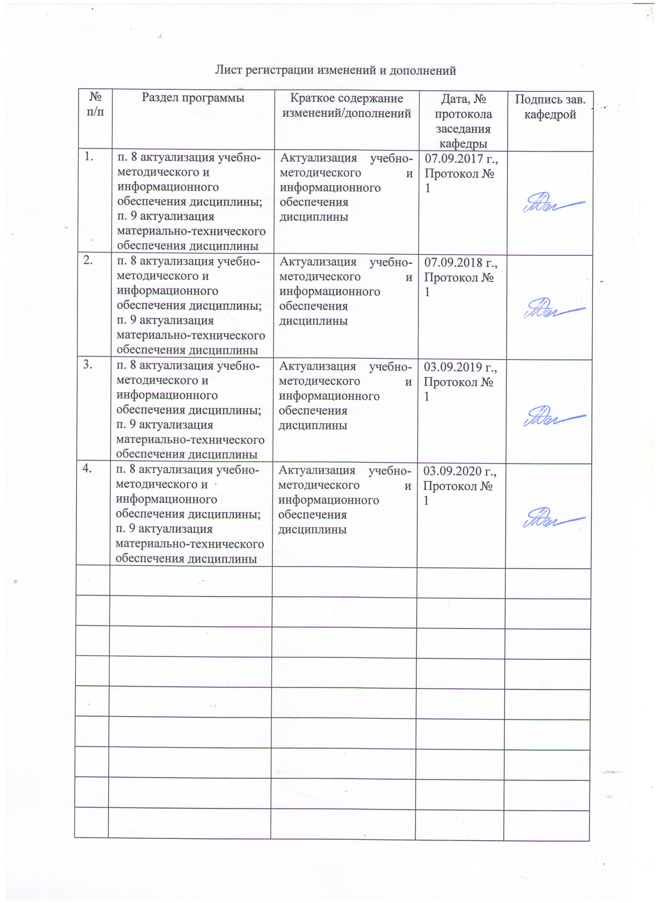
1 Цели освоения дисциплины

Целями освоения дисциплины «История гражданского права в России» является формирование и развитие общекультурных и профессиональных компетенций. В области воспитания целью дисциплины является развитие у обучающихся личностных качеств, способствующих их творческой активности, общекультурному росту и социальной мобильности, умения работать индивидуально и в коллективе, целеустремленности и настойчивости в достижении целей. В области обучения целью дисциплины является формирование общекультурных и профессиональных компетенций, позволяющих выпускнику успешно работать в избранной сфере деятельности и быть востребованным на рынке труда.

2 Место дисциплины в структуре образовательной программы подготовки бакалавра
Дисциплина Б1.В.ДВ.15.01 «История гражданского права в России» входит в вариативную часть блока 1 образовательной программы.
Для изучения дисциплины необходимы знания (умения, владения), сформированные в результате изучения «История России до XX века», «Русский язык в этнокультурной коммуникативной среде», «Правоведение».
Знания (умения, владения), полученные при изучении данной дисциплины будут необходимы «История государства и права России», «История административного права России».

3 Компетенции обучающегося, формируемые в результате освоения
дисциплины и планируемые результаты обучения
В результате освоения дисциплины «История гражданского права в России» обучающийся должен обладать следующими компетенциями:

Структурный  элемент  компетенции | Планируемые результаты обучения
ОК-7 способностью использовать базовые правовые знания в различных сферах деятельности
Знать | - основные определения и понятия гражданского права  - основные периоды развития гражданского права
Уметь | - пользоваться нормативно-правовыми актами  - прослеживать изменения в рамках гражданского права
Владеть | - практическими навыками использования норм гражданского права  - возможностью междисциплинарного применения знаний по истории гражданского права
ПК-1 готовностью реализовывать образовательные программы по учебным предметам в соответствии с требованиями образовательных стандартов
Знать | - место гражданского права в курсе обществознания  - методы преподавания гражданского права в школе
Уметь | - применять различные методы в преподавании гражданского права в рамках обществознания
Владеть | - навыками составления заданий для школьников по гражданскому праву

4 Структура и содержание дисциплины (модуля)
Общая трудоемкость дисциплины составляет 5 зачетных единиц 180 акад. часов, в том числе:
– контактная работа – 106,1 акад. часов:
– аудиторная – 102 акад. часов;
– внеаудиторная – 4,1 акад. часов
– самостоятельная работа – 38,2 акад. часов;
– подготовка к экзамену – 35,7 акад. часа

Раздел/ тема  дисциплины | Семестр | Аудиторная  контактная работа  (в акад. часах) |  |  | Самостоятельная работа (в акад. часах) | Вид самостоятельной  работы | Форма текущего контроля успеваемости и  промежуточной аттестации | Код и структурный  элемент  компетенции
Раздел/ тема  дисциплины | Семестр | лекции | лаборат.  занятия | практич. занятия
1. История гражданского права в России
1.1. Гражданское право в дореволюционный период | 5 | 8 |  | 18 | 15 | Индивидуальная: составление таблицы  Коллективная: Составление Хрестоматии «Гражданское право России в дореволюционный период» | Работа на семинаре, таблица, хрестоматия | ОК-7 – зув  ПК-1 – зув
1.2. Советское гражданское право | 5 | 10 |  | 18 | 20 | Индивидуальная: составить таблицу  Коллективная: Составление Хрестоматии «Советское гражданское право» | Работа на семинаре, таблица, хрестоматия | ОК-7 – зув  ПК-1 – зув
Итого по разделу |  | 18 |  | 36 | 35 |  | Текущий контроль успеваемости
Итого за семестр | 5 | 18 |  | 36 | 35 |  | зачет
2. Гражданское право в РФ
2.1. Общие положения | 6 | 8 |  | 12 | 1 | - Индивидуальная: Определите трудности решения задач по теме «Физическое лицо», «Юридическое лицо».  - Объясните, какая форма работы при решении задач предпочтительнее: индивидуальная, групповая и т.д.  - Составьте инструкцию «Решение задач по теме «Юридическое лицо»».  - Продумайте вариант ответа на тему: Вы учредитель юридического лица (какие вопросы нужно осветить? Выберите один из видов юридического лица и ответьте письменно)  Коллективная: Составление глоссария | Работа на семинаре, индивидуальная самостоятельная работа по плану, глоссарий | ОК-7 – зув  ПК-1 – зув
2.2. Право собственности и иные вещные права | 6 | 4 |  | 10 | 1 | Индивидуальная: Поиск изменений и "белых пятен" в теоретическом материале, Эссе «Применение карикатуры при изучении права собственности в школе»  Коллективная: Составление глоссария | Работа на семинаре, индивидуальная самостоятельная работа, глоссарий, эссе | ОК-7 – зув  ПК-1 – зув
2.3 Обязательственное право | 6 | 4 |  | 10 | 1,2 | Индивидуальная: составьте задания для школьников, используя разные методы преподавания гражданского права в школе.  Коллективная: формирование методической копилки и составление аннотированного каталога учительских сайтов | Работа на семинаре, задания для школьников, методическая копилка, аннатированный каталог учительских сайтов | ОК-7 – зув  ПК-1 – зув
Итого по разделу |  | 16 |  | 32 | 3,2 |  | Текущий контроль успеваемости
Итого за семестр | 6 | 16 |  | 32 | 3,2 |  | экзамен
Итого по дисциплине |  | 34 |  | 68 | 38,2

5 Образовательные и информационные технологии
В преподавании дисциплины «История гражданского права в России» используются активные и интерактивные педагогические технологии, которые требуют более активного участия студентов в образовательном процессе.
Активные технологии предполагают взаимодействие со студентами. Студенты являются активными участниками образовательного процесса. Целью таких занятий является изучение, углубление и обобщение знаний, полученных на лекциях и в процессе самостоятельной работы. Наиболее подходящими являются технологии проблемного обучения – организация образовательного процесса, которая предполагает постановку проблемных вопросов, создание учебных проблемных ситуаций для стимулирования активной познавательной деятельности студентов. Востребованные формы технологии проблемного обучения:
Проблемная лекция – изложение материала, предполагающее постановку проблемных и дискуссионных вопросов, освещение различных научных подходов, авторские комментарии, связанные с различными моделями интерпретации изучаемого материала.
Практическое занятие в форме практикума – организация учебной работы, направленная на решение комплексной учебно-познавательной задачи, требующей от студента применения как научно-теоретических знаний, так и практических навыков.
В преподавании дисциплины используются элементы технологии проектного обучения – организация образовательного процесса в соответствии с алгоритмом поэтапного решения проблемной задачи или выполнения учебного задания. Проект предполагает совместную учебно-познавательную деятельность группы студентов, направленную на выработку концепции, установление целей и задач, формулировку ожидаемых результатов, определение принципов и методик решения поставленных задач, планирование хода работы, поиск доступных и оптимальных ресурсов, поэтапную реализацию плана работы, презентацию результатов работы, их осмысление и рефлксию.
При этом используется комбинирование традиционных видов проектов:
Исследовательский проект – структура приближена к формату научного исследования (доказательство актуальности темы, определение научной проблемы, предмета и объекта исследования, целей и задач, методов, источников, выдвижение гипотезы, обобщение результатов, выводы, обозначение новых проблем).
Творческий проект, как правило, не имеет детально проработанной структуры; учебно-познавательная деятельность студентов осуществляется в рамках рамочного задания, подчиняясь логике и интересам участников проекта, жанру конечного результата (газета, фильм, праздник, издание, экскурсия и т.п.).
Информационный проект – учебно-познавательная деятельность с ярко выраженной эвристической направленностью (поиск, отбор и систематизация информации о каком-то объекте, ознакомление участников проекта с этой информацией, ее анализ и обобщение для презентации более широкой аудитории)

6 Учебно-методическое обеспечение самостоятельной работы обучающихся
Семинарские занятия:

Гражданское право в дореволюционный период (18)
  - Отражение понятий гражданского права в древнерусских источниках
  - Отражение понятий гражданского права в источниках 16-17 вв.
  - Отражение понятий гражданского права в источниках 18в.
  - Гражданское право в 19 в.
  - Гражданское законодательство на рубеже 19-20 вв.
Самостоятельная работа:
Индивидуальная: составление таблицы
Коллективная: Составление Хрестоматии «Гражданское право России в дореволюционный период»

  - Советское гражданское право (16)
План семинарского занятия
- Начальный период советской власти: Декреты и Конституция РСФСР
- Период кодификации и гражданское право
- Гражданское право в 1930-е гг.
- Изменение гражданского законодательства в годы Великой Отечественной войны
- Гражданское законодательство в периоды «оттепели» и «застоя»
- Изменение гражданского права в период «перестройки»
Самостоятельная работа:
Индивидуальная: составить таблицу
Коллективная: Составление Хрестоматии «Советское гражданское право»

2.1. Общие положения ГП РФ(11)
- План семинарского занятия
- Гражданское законодательство
- Физическое лицо
- Юридическое лицо
- Ценные бумаги
- Нематериальные блага и их защита
- Сделки
Самостоятельная работа:
- Индивидуальная: Определите трудности решения задач по теме «Физическое лицо», «Юридическое лицо».
- Объясните, какая форма работы при решении задач предпочтительнее: индивидуальная, групповая и т.д.
- Составьте инструкцию «Решение задач по теме «Юридическое лицо»».
- Продумайте вариант ответа на тему: Вы учредитель юридического лица (какие вопросы нужно осветить? Выберите один из видов юридического лица и ответьте письменно)
Коллективная: Составление глоссария

2.2. Право собственности и иные вещные права (9)
- План семинарского занятия
- Общие положения «Права собственности»
- Приобретение права собственности
- Прекращение права собственности
- Общая собственность
- Право собственности и иные вещные права
Самостоятельная работа:
Индивидуальная: Поиск изменений и "белых пятен" в теоретическом материале, Эссе «Применение карикатуры при изучении права собственности в школе»
Коллективная: Составление глоссария

2.3 Обязательственное право (9)
- План семинарского занятия
- Понятие обязательства
- Исполнение обязательств
- Обеспечение исполнения обязательств
- Прекращение обязательств
- Договор
- Отдельные виды обязательств
Самостоятельная работа:
Индивидуальная: Решение тестов и составление заданий для школьников
Коллективная: Составление глоссария

Обобщающий семинар
Гражданское право на уроках обществознания (6 часов)
План семинарского занятия
1. Гражданское право в учебниках обществознания
2. Наглядные методы в преподавании гражданского права
3. Практические методы в преподавании гражданского права
4. Словесные методы в преподавании гражданского права

Самостоятельная работа:
Индивидуальная: составьте задания для школьников, используя разные методы преподавания гражданского права в школе.
Коллективная: формирование методической копилки и составление аннотированного каталога учительских сайтов

7 Оценочные средства для проведения промежуточной аттестации
Промежуточная аттестация в 5 семестре – зачет, в 6 семестре экзамен.

а) Планируемые результаты обучения и оценочные средства для проведения промежуточной аттестации:
Структурный элемент  компетенции | Планируемые результаты обучения | Оценочные средства
ОК-7 способностью использовать базовые правовые знания в различных сферах деятельности
Знать | - основные определения и понятия гражданского права  - основные периоды развития гражданского права | - Гражданское право как правовая отрасль. Особенности и место гражданского права в правовой системе. История.  - Предмет гражданского права. Имущественные и личные неимущественные отношения, регулируемые гражданским правом.  - Метод, функции и принципы гражданского права. Определение гражданского права.  - Источники гражданского права. Понятие и виды. Действие гражданского законодательства.  - Понятие и содержание гражданского правоотношения.  - Субъекты и объекты гражданских правоотношений. Состав участников гражданского правоотношения.  - Виды гражданских правоотношений, классификация.  - Граждане (физические лица) как участники гражданских правоотношений. Правоспособность граждан. Понятие и содержание правоспособности.  - Дееспособность граждан. Разновидности дееспособности. Содержание дееспособности несовершеннолетних граждан. Эмансипация.  - Ограничение дееспособности граждан. Признание гражданина недееспособным. Опека, попечительство, патронаж.  - Порядок, условия и правовые последствия признания гражданина безвестно отсутствующим и объявления его умершим.  - Понятие, виды и гражданско-правовое значение актов гражданского состояния.  - Место жительства граждан и его гражданско-правовое значение. Место жительства переселенцев и беженцев.  - Понятие и виды юридических лиц.  - Образование и прекращение деятельности юридических лиц.  - Публично-правовые образования как субъекты гражданских правоотношений.  - Объекты гражданских правоотношений. Понятие и виды. Объекты гражданских прав и гражданских правоотношений.  - Вещи как объекты гражданских правоотношений. Понятие вещи, оборотоспособность. Движимые и недвижимые вещи. Иные виды вещей.  - Понятие, виды и формы сделок. Значение сделок. Условия действительности сделок.  - Недействительность сделок. Основания недействительности сделок. Правовые последствия признания недействительности сделок.  - Понятие и способы осуществления гражданских прав и исполнения обязанностей.  - Принципы осуществления гражданских прав и исполнения обязанностей.  - Осуществление гражданских прав и исполнение обязанностей через представителей. Виды представительства. Понятие доверенности и ее формы.  - Понятие и содержание субъективного права на защиту. Способы защиты гражданских прав.  - Гражданско-правовая ответственность. Понятие, виды и условия гражданско-правовой ответственности.  - Понятие, исчисление и виды сроков в гражданском праве. Исковая давность.  - Понятие, содержание, основания возникновения и прекращения права собственности.  - Понятие и виды ограниченных вещных прав. Право хозяйственного ведения и право оперативного управления.  - Понятие защиты вещных прав. Виды гражданско-правовых способов защиты вещных прав. Вещно-правовые иски.
Уметь | - пользоваться нормативно-правовыми актами  - прослеживать изменения в рамках гражданского права | Ознакомьтесь с текстом. Выявите изменения и лакуны по отношению к современному законодательству.
Владеть | - практическими навыками использования норм гражданского права  - возможностью междисциплинарного применения знаний по истории гражданского права | Решите задачу  Задача № 1.  у девушки отец осужден за убийство своей матери. его признали виновным. приговор пришел в силу. после гибели бабушки осталась 2х комнатная приватизированная квартира. нотариус пояснил, что девушка не имеет права на квартиру, так как отец потерял право на наследство, а сама она не наследница. других наследников нет.  Кому перейдет квартира?
ПК-1 готовностью реализовывать образовательные программы по учебным предметам в соответствии с требованиями образовательных стандартов
Знать | - место гражданского права в курсе обществознания  - методы преподавания гражданского права в школе | 1. Гражданское право в учебниках обществознания  2. Наглядные методы в преподавании гражданского права  3. Практические методы в преподавании гражданского права  4. Словесные методы в преподавании гражданского права
Уметь | - применять различные методы в преподавании гражданского права в рамках обществознания | Оцените возможность использования карикатур при изучении темы «Обязательственное право»
Владеть | - навыками составления заданий для школьников по гражданскому праву | Составьте задания для школьников по теме «Право собственности», используя наглядные методы

б) Порядок проведения промежуточной аттестации, показатели и критерии оценивания:
Промежуточная аттестация по дисциплине «История гражданского права в России» включает теоретические вопросы, позволяющие оценить уровень усвоения обучающимися знаний, и практические задания, выявляющие степень сформированности умений и владений, проводится в 5 семестре в форме зачета, в 6 семестре форме экзамена.
Критерии оценки
– Оценка «зачтено» ставится, если обучающийся освоил программный материал всех разделов дисциплины, знает отдельные детали, последователен в изложении программного материала, владеет необходимыми умениями и навыками при выполнении заданий.
– Оценка «не зачтено» ставится, если обучающийся не знает отдельных разделов программного материала, непоследователен в его изложении, не в полной мере владеет необходимыми умениями и навыками при выполнении заданий.

Экзамен по данной дисциплине проводится в устной форме по экзаменационным билетам, каждый из которых включает 2 теоретических вопроса и одно практическое задание.
Показатели и критерии оценивания экзамена:
– на оценку «отлично» (5 баллов) – обучающийся демонстрирует высокий уровень сформированности компетенций, всестороннее, систематическое и глубокое знание учебного материала, свободно выполняет практические задания, свободно оперирует знаниями, умениями, применяет их в ситуациях повышенной сложности.
– на оценку «хорошо» (4 балла) – обучающийся демонстрирует средний уровень сформированности компетенций: основные знания, умения освоены, но допускаются незначительные ошибки, неточности, затруднения при аналитических операциях, переносе знаний и умений на новые, нестандартные ситуации.
– на оценку «удовлетворительно» (3 балла) – обучающийся демонстрирует пороговый уровень сформированности компетенций: в ходе контрольных мероприятий допускаются ошибки, проявляется отсутствие отдельных знаний, умений, навыков, обучающийся испытывает значительные затруднения при оперировании знаниями и умениями при их переносе на новые ситуации.
– на оценку «неудовлетворительно» (2 балла) – обучающийся демонстрирует знания не более 20% теоретического материала, допускает существенные ошибки, не может показать интеллектуальные навыки решения простых задач.
– на оценку «неудовлетворительно» (1 балл) – обучающийся не может показать знания на уровне воспроизведения и объяснения информации, не может показать интеллектуальные навыки решения простых задач.

8 Учебно-методическое и информационное обеспечение дисциплины (модуля)
а) Основная литература:
- Васьковский Е.В. Учебник гражданского права. Выпуск 1. Введение и общая часть раздел [Электронный ресурс] / Е.В.Васьковский . – М.: «Лань», 2013. - 174 с. ISBN: 978-5-507-31527-7 Режим доступа: http://e.lanbook.com/books/element.php?pl1_id=30446
- Абрамов Я.В. Наследство и раздел [Электронный ресурс] / Я.В.Абрамов. – М.: «Лань», 2013. - 77 с. ISBN: 978-5-507-37568-4 Режим доступа: http://e.lanbook.com/books/element.php?pl1_id=37606

б) Дополнительная литература:
- Гольмстен А.Х. О душеприкащиках [Электронный ресурс] / А.Х.Гольмстен. – М.: «Лань», 2013. - 88 с. ISBN: 978-5-507-39570-5 Режим доступа: http://e.lanbook.com/books/element.php?pl1_id=50324
- Абрамов Я.В. Аренда и наем имуществ [Электронный ресурс] / Я.В.Абрамов. – М.: «Лань», 2013. - 68 с. ISBN: 978-5-507-37564-6 Режим доступа: http://e.lanbook.com/books/element.php?pl1_id=37602
- Попкова Н.П. Ограничения гражданских прав и их влияние на действие механизма осуществления субъективных гражданских прав [Электронный ресурс] / Н.П.Попкова // Вестник Уральского института экономики, управления и права. 2011. № 2. С. 13-16. Режим доступа: http://elibrary.ru/item.asp?id=17536166
- Гасанов З.У. Наследник как субъект отношений по наследованию: права, обязанности, ответственность [Электронный ресурс] / З.У.Гасанов // Ученые записки Казанского университета. Серия: Гуманитарные науки. 2013. Т. 155. № 4. С. 109-119. Режим доступа: http://elibrary.ru/item.asp?id=20808275

в) Методические указания:
1. Гордон А.О. Практические работы по гражданскому праву [Электронный ресурс] / А.О Гордон.. – М.: «Лань», 2013. - 421 с. ISBN: 978-5-507-37589-9 Режим доступа: http://e.lanbook.com/books/element.php?pl1_id=37627

г) Программное обеспечение и Интернет-ресурсы:
Наименование ПО | № договора | Срок действия лицензии
MS Windows 7 | Д-1227 от 08.10.2018  Д-757-17 от 27.06.2017 Д-593-16 от 20.05.2016 | 11.10.2021  27.07.2018  20.05.2017
MS Office 2007 | № 135 от 17.09.2007 | бессрочно
FAR Manager | свободно распространяемое ПО | бессрочно
7Zip | свободно распространяемое | бессрочно

- www.garant.ru - Система «Гарант», правовые базы российского законодательства;
- www.consultant.ru - Общероссийская сеть распространения правовой информации (Консультант-Плюс);
- Национальная информационно-аналитическая система – Российский индекс научного цитирования (РИНЦ). – URL: https://elibrary.ru/project_risc.asp.
- Поисковая система Академия Google (Google Scholar). – URL: https://scholar.google.ru/.

Информационная система - Единое окно доступа к информационным ресурсам. – URL: http://window.edu.ru/

9 Материально-техническое обеспечение дисциплины (модуля)
Материально-техническое обеспечение дисциплины включает:
Учебные аудитории для проведения занятий лекционного типа | Доска, мультимедийные средства хранения, передачи и представления информации.
Учебные аудитории для проведения практических занятий, групповых и индивидуальных консультаций, текущего контроля и промежуточной аттестации | Доска, мультимедийный проектор, экран
Помещения для самостоятельной работы обучающихся | Персональные компьютеры с пакетом MS Office, выходом в Интернет и с доступом в электронную информационно-образовательную среду университета
Помещения для самостоятельной работы обучающихся | Персональные компьютеры с пакетом MS Office, выходом в Интернет и с доступом в электронную информационно-образовательную среду университета
Помещение для хранения и профилактического обслуживания учебного оборудования | Стеллажи для хранения учебно-наглядных пособий и учебно-методической документации.

